TRƯỜNG TRUNG HỌC CƠ SƠ
CHU VĂN AN
TỔ NGỮ VĂN

PHIẾU HƯỚNG DẪN HỌC SINH TỰ HỌC
NGỮ VĂN LỚP 8 – TUẦN 11

NỘI DUNG | GHI CHÚ
NÓI QUÁ
Hoạt động 1: Nhiệm vụ bài học | - Học sinh đọc bài SGK/ 101  - Trả lời các câu hỏi trong phần I
Hoạt động 2 : Nội dung ghi bài | I. TÌM HIỂU BÀI  1. Nói quá và tác dụng của nói quá  VD : SGK/101  - ………………………chưa nằm đã sáng  ……………………….. chưa cười đã tối.  → Đêm tháng năm và ngày tháng mười rất ngắn  => Nói quá nhằm nhấn mạnh thời gian (đêm tháng năm và ngày tháng mười) trôi qua mau.  -……………… thánh thót như mưa ruộng cày  → Sự cơ cực, vất vả của người nông dân.  => Nói quá nhằm nhấn mạnh sự vất vả, cực khổ của người nông dân để làm ra hạt gạo.  2. Ghi nhớ: SGK/102  II. LUYỆN TẬP
Hoạt động 3: Kiểm tra, đánh giá quá trình tự học | Làm bài tập 1, 2, 3 SGK/102

NỘI DUNG | GHI CHÚ
NÓI GIẢM, NÓI TRÁNH
Hoạt động 1: Nhiệm vụ bài học | - Học sinh đọc bài SGK/ 107, 108  - Trả lời các câu hỏi trong phần I
Hoạt động 2 : Nội dung ghi bài | I. TÌM HIỂU BÀI  1. Nói giảm nói tránh và tác dụng của nói giảm nói tránh  VD1: SGK/107, 108  - … sẽ đi gặp các cụ Các Mác, cụ Lê-nin và các vị cách mạng đàn anh khác…  - …đi…  - ….chẳng còn.  → Những từ in đậm đều chỉ cái chết  => Nói giảm, nói tránh để giảm bớt sự đau thương, mất mát.  VD2 : SGK/108  -... bầu sữa…  => Nói giảm, nói tránh để tránh sự thô tục, thiếu tế nhị.  2. Ghi nhớ: SGK/108  II. LUYỆN TẬP
Hoạt động 3: Kiểm tra, đánh giá quá trình tự học | Làm bài tập 1, 2, 3 SGK/109

NỘI DUNG | GHI CHÚ
CÂU GHÉP
Hoạt động 1: Nhiệm vụ bài học | - Học sinh đọc bài SGK/ 111, 112, 123  - Trả lời các câu hỏi trong phần I
Hoạt động 2: Nội dung ghi bài | I. TÌM HIỂU BÀI  1. Đặc điểm của câu ghép  VD: SGK/111  1. Tìm các cụm C-V trong những câu in đậm.  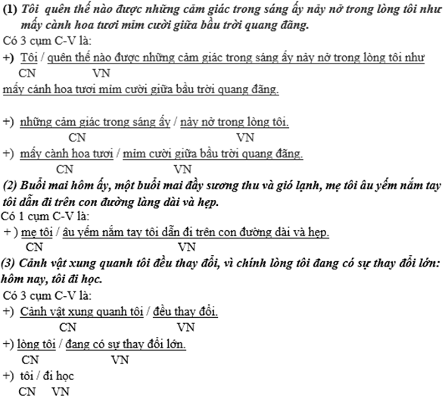  2. Cấu tạo của những câu có hai cụm C-V:  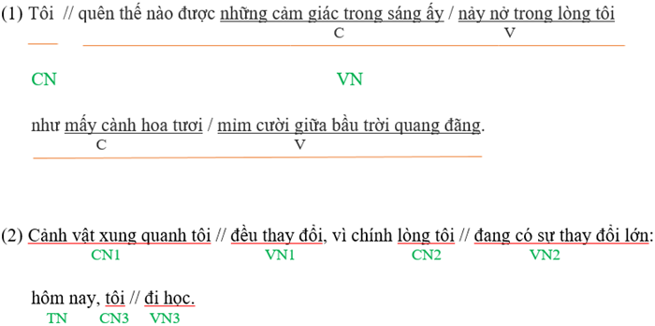  3. Trình bày kết quả phân tích ở hai bước trên vào bảng theo mẫu  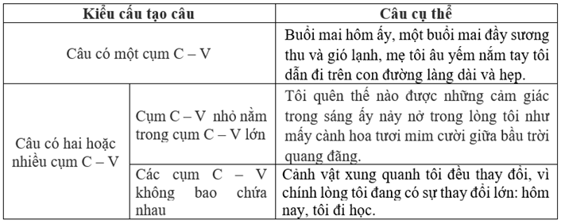  - Cảnh vật chung quanh tôi đều thay đổi, vì chính lòng tôi đang có sự thay đổi lớn: hôm nay tôi đi học.  → Câu có hai hoặc nhiều cụm C-V không bao chưa nhau tạo thành. Mỗi cụm C-V này được gọi là một vế câu.  => Câu ghép  2. Cách nối các vế câu  - “Hàng năm….buổi tựu trường.” các vế được nối bằng dấu phẩy và quan hệ từ “và”.  - “Những ý tưởng ấy….không nhớ hết.” các vế được nối bằng dấu phẩy, quan hệ từ “vì”, “và”.  + “Cảnh vật xung quanh tôi … tôi đi học.” các vế được nối bằng dấu phẩy, quan hệ từ “vì”, dấu hai chấm.  + Mẹ tôi cầm nón vẫy tôi, vài giây sau, tôi đuổi kịp.  → nối bằng dấu phẩy.  + Nhưng trông lão cười như mếu và đôi mắt lão ầng ậng nước, tôi muốn ôm choàng lấy lão mà òa lên khóc.  → nối bằng từ “nhưng”, “và” và dấu phẩy.  2. Ghi nhớ: SGK/108  II. QUAN HỆ Ý NGHĨA GIỮA CÁC VẾ CÂU  - VD: SGK/123  - Quan hệ ý nghĩa giữa các vế câu trong câu ghép sau đây là quan hệ nguyên nhân - kết quả.  - Trong đó:  + Vế câu "có lẽ" là giả thuyết về kết quả: tiếng Việt của chúng ta đẹp.  + Từ nối "bởi vì" nêu nguyên nhân: tâm hồn người Việt Nam ta rất đẹp, vì cuộc đấu tranh của ta từ trước tới nay cao quý...  - Tuy có bận nhiều việc đấy nhưng tôi vẫn phải đến thăm bạn.  → Quan hệ tương phản  - Một chiếc xe đạp chạy vào sân, một chiếc khác đến đỗ bên cạnh nó.  → Quan hệ thời gian nối tiếp  - Hễ trời mưa to thì đường này ngập nước.  → Quan hệ điều kiện  - Lính cơ, cai lệ vẫn nằm chầu chánh tổng ở bên bàn đèn, thủ quỹ, thư kí chánh hội, phó hội và các chức dịch ngổn ngang bề bộn ngồi ở cạnh những cuốn sách.  → Quan hệ bổ sung  - Ghi nhớ: SGK/123  III. LUYỆN TẬP
Hoạt động 3: Kiểm tra, đánh giá quá trình tự học | Làm bài tập 1, 2, 3, 4 SGK/ 113, 114  Làm bài tập 1, 2, 3 SGK/ 123, 125

